 | Carátula para entrega de prácticas
Facultad de Ingeniería |  | Laboratorio de docencia

Laboratorios de computación
salas A y B

Profesor: | Karina García Morales
Asignatura: | Fundamentos de programación
Grupo: | 20
No. de práctica(s): | Práctica 1
Integrante(s): | Luis Antonio Martínez González
No. de lista o brigada: | 33
Semestre:
1
Fecha de entrega: | 29 de agosto de 2023
Observaciones:

CALIFICACIÓN: __________

Objetivo:
El alumno conocerá y utilizará herramientas de software que ofrecen las Tecnologías de la Información y Comunicación que le permitan realizar actividades y trabajos académicos de forma organizada y profesional a lo largo de la vida escolar, tales como manejo de repositorios de almacenamiento y buscadores con funciones avanzadas.

Control de versiones
El control de versiones es un sistema que nos permite tener un registro de los cambios que se hagan en uno archivo y visualizar versiones anteriores de este, además de ser un respaldo de nuestros archivos.

Tipos de Control de Versiones:
- Sistema de control de versiones local: los cambios se registran y almacenan en una base de datos local.
- Sistema de control de versiones centralizado: se tiene un servidor central donde los colaboradores descargan los archivos y suben los cambios realizados al mismo servidor.
- Sistema de control de versiones distribuido: tiene la ventaja de que el archivo y sus versiones se encuentran en cada servidor de los usuarios, si alguno falla se pueden tener los cambios desde el servidor de alguien más.

Git: sistema de control de versiones más usado en el mundo escrito en C.

Repositorio
Plataformas que tienen la capacidad de almacenar archivos usados para un proyecto.

Tipos de repositorios:
- Repositorio local: se encuentra en el equipo y su dueño es la única persona con acceso a este.
- Repositorio remoto: servidores externos donde podemos observar nuestros archivos teniendo acceso a Internet.

Operaciones en un repositorio:
- Agregar: se crean archivos en el repositorio.
- Commit: se genera una nueva versión del archivo y se explican los cambios realizados.
- Ramas: es una bifurcación de una versión de nuestro archivo sin afectarlo.

Almacenamiento en la nube: servicio de almacenamiento y respaldo a través de Internet

Google Forms: aplicación para recolectar información a través de formularios con gráficos.
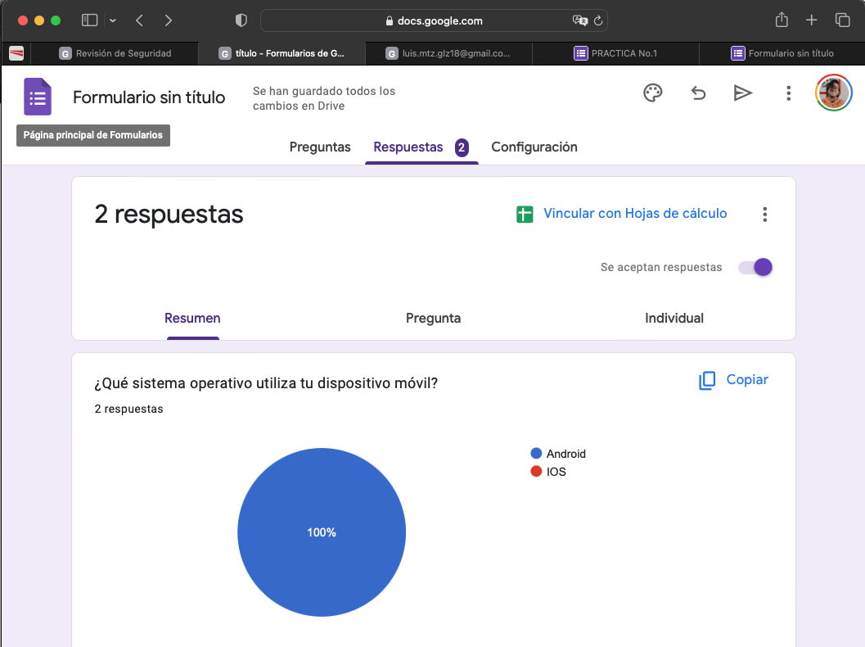

OneNote: aplicación de para tomar apuntes y notas como una libreta
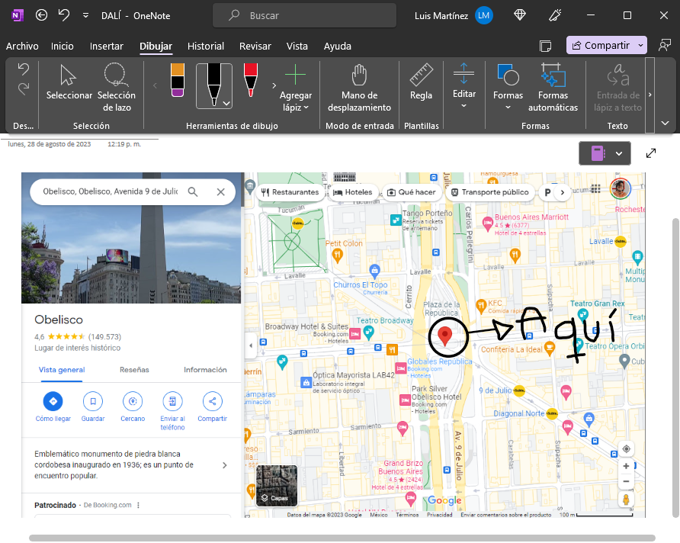

Buscador de Internet Google

Comandos de búsqueda

- Comando or: sirve para buscar las palabras específicas que queremos que nos muestre el buscador

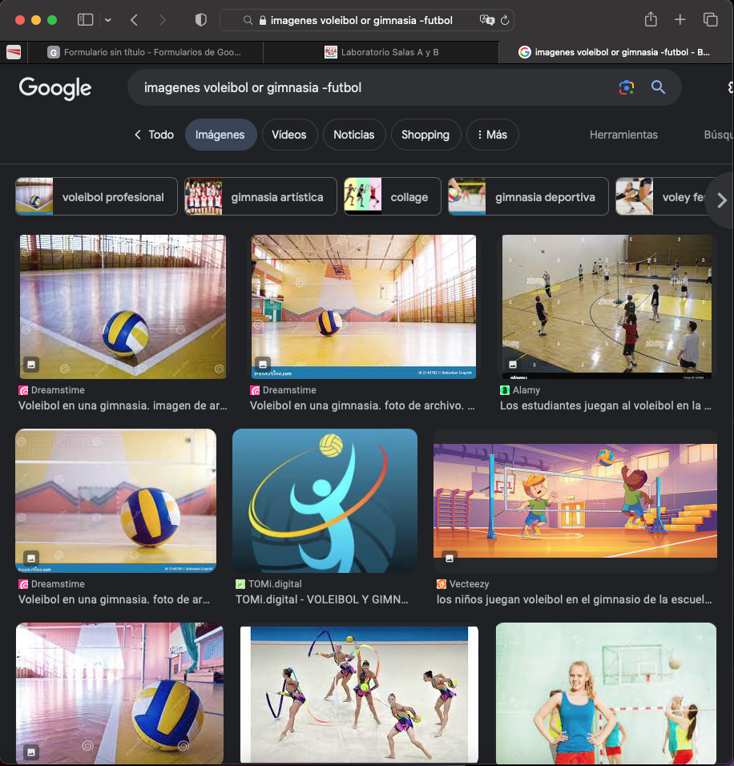

- Comando comillas: sirve para que se busquen las palabras especificas dentro de las comillas en las páginas.

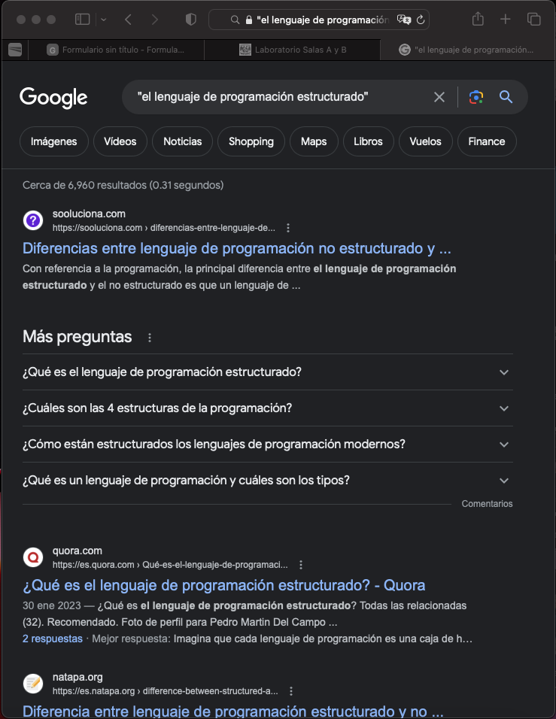

- Comando +: sirve para que se busquen las palabras en la página
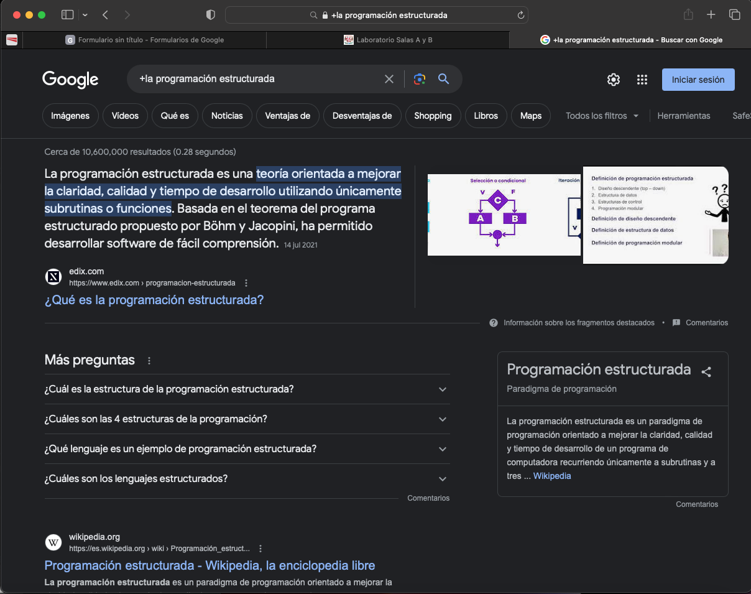

- Comando Define: busca el significado de las palabras
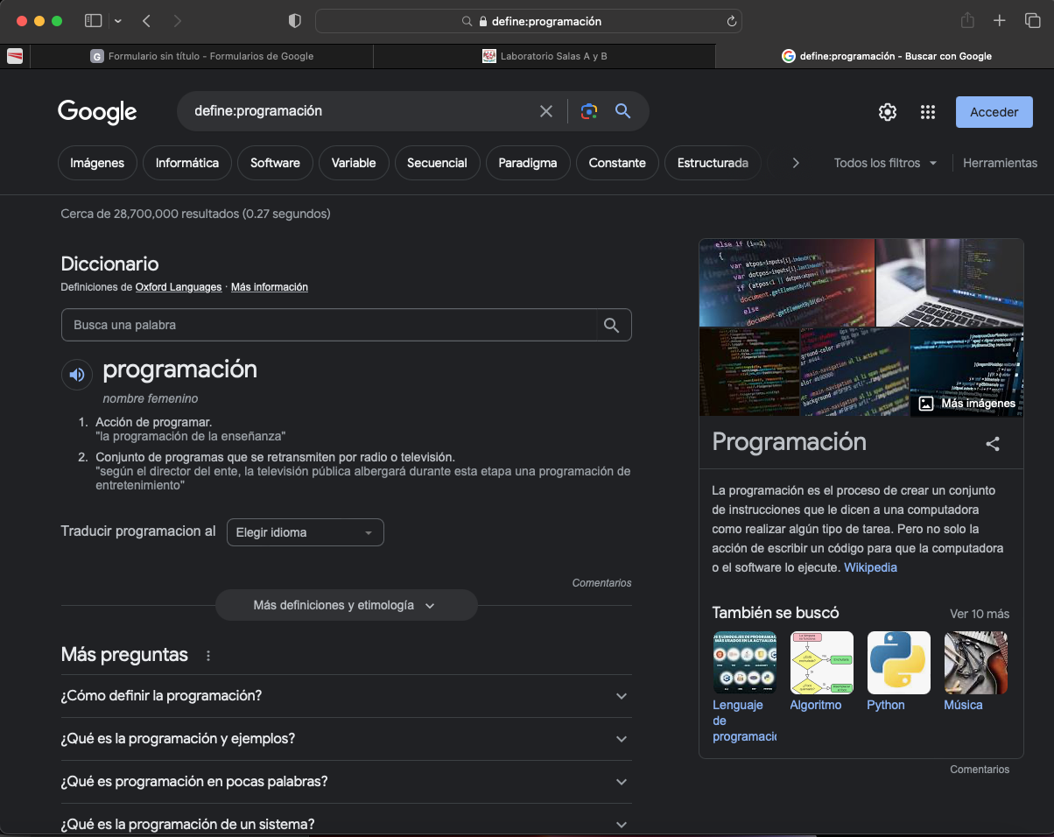

- Comando site y tilde: ayuda a buscar en un determinado sitio la palabra después de la tilde

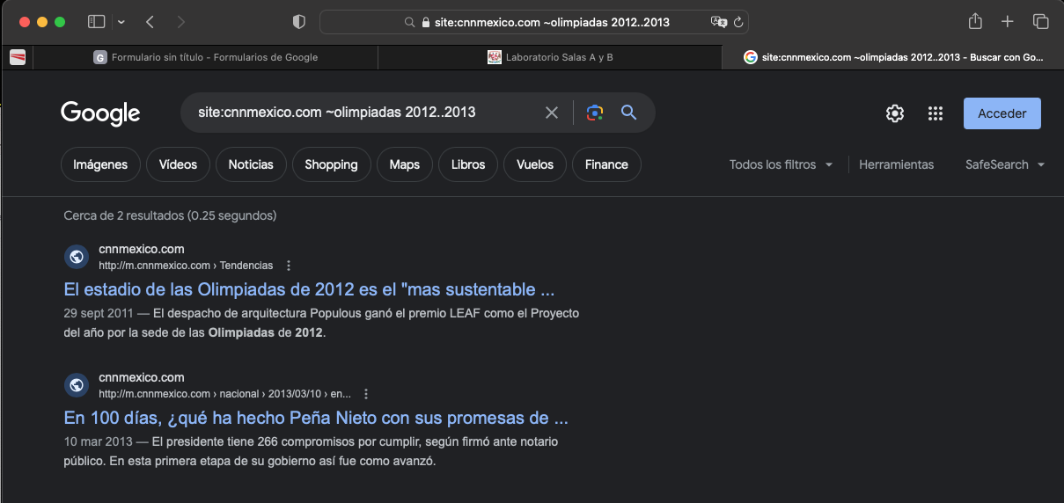

- Comandos intitle, intext y filetype: con intitle podemos encontrar páginas que contengan la palabra en el título, intext ayuda a encontrar un término en específico y filetype nos sirve para obtener el tipo de documento en específico que queremos.
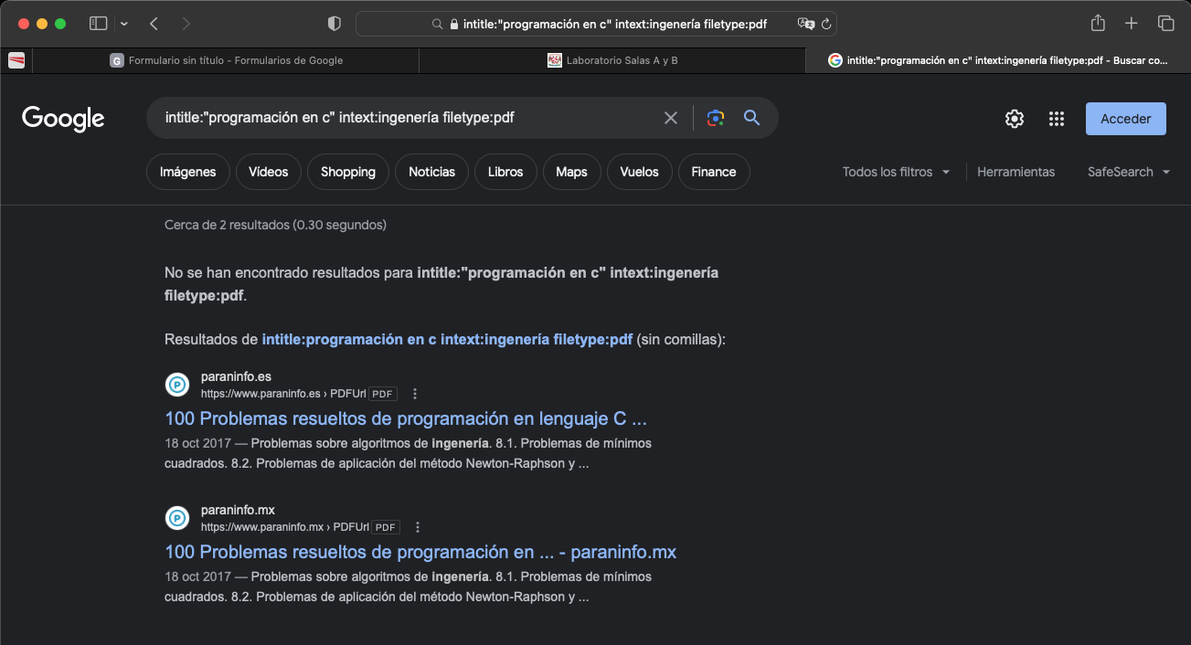

Calculadora: herramienta para hacer diversos cálculos
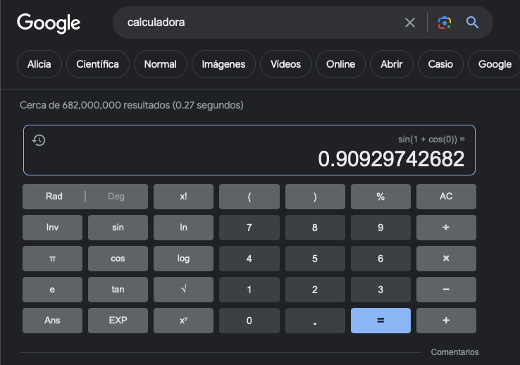

Convertidor de unidades: nos ayuda a obtener equivalencias

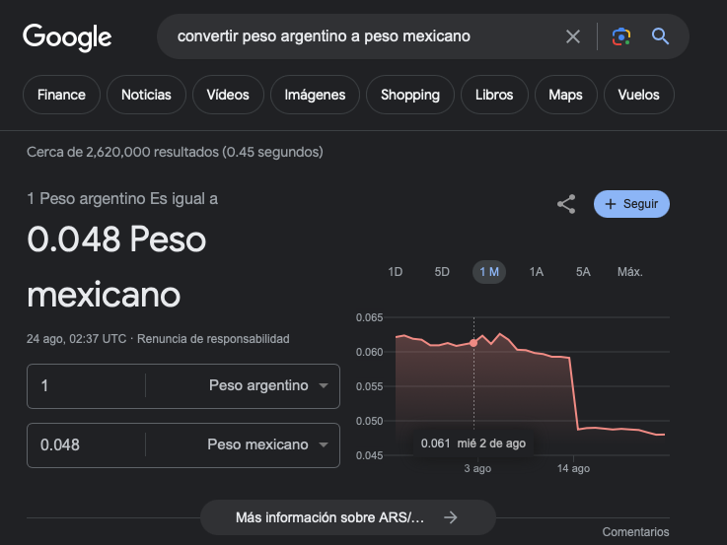

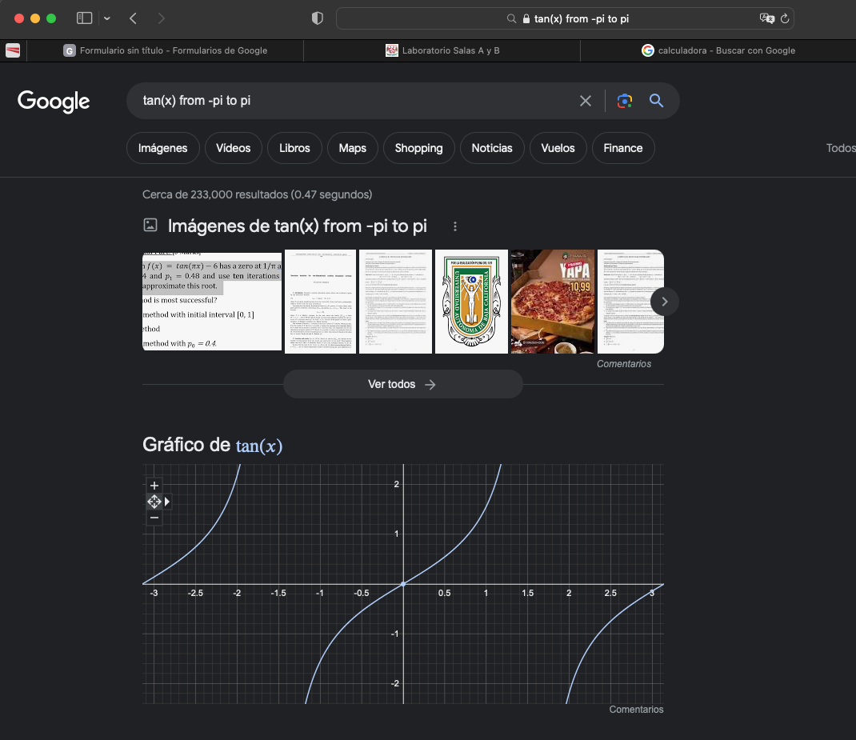
Gráficas 2D: podemos graficar funciones escribirlas en el buscador

Google académico: buscador que tiene artículos científicos o del área académica de diferentes áreas de conocimiento y disciplinas.

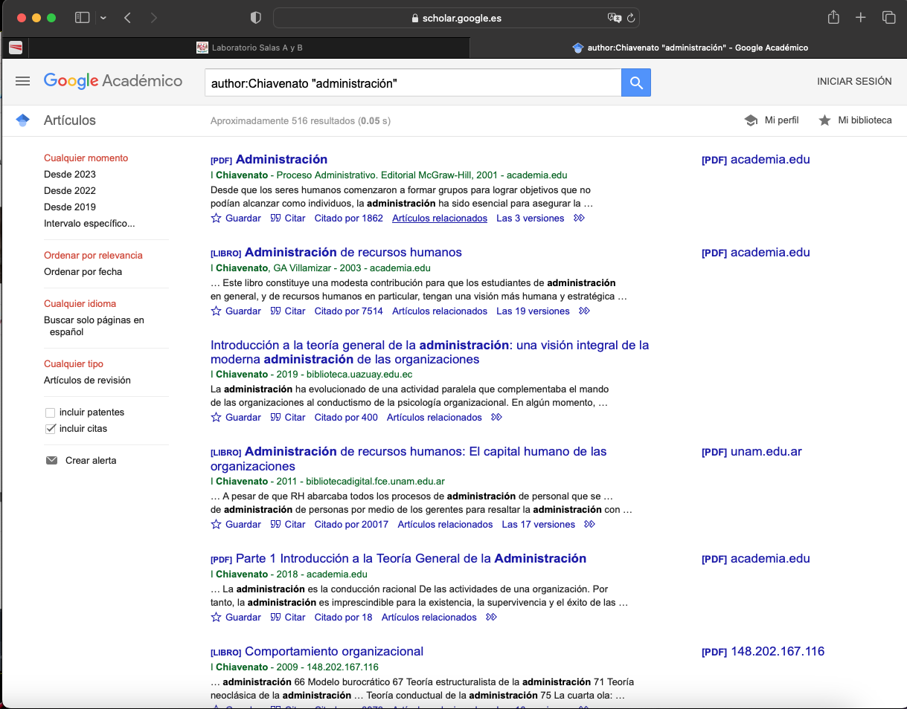

Google imágenes: podemos obtener una búsqueda si arrastramos una imagen guardada en nuestro equipo en el buscador

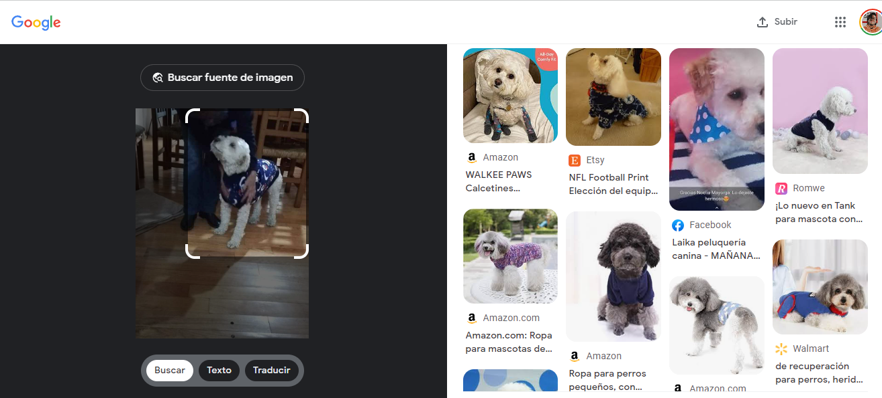

Google nos muestra resultados con características que relacione a la imagen mostrada, por ejemplo, al buscar una imagen de mi perro no muestra imágenes de cualquier perro si no de razas parecidas a la de mi imagen, además muestra una característica en particular que es el suéter que trae mi perro, en los resultados de búsqueda mostraba a peeros con suéter.

Google Drive | OneDrive | ICloud
Ventajas:  - Te ofrece 15 GB de memoria gratis entre archivos y fotos.  - Permite trabajar de manera offline.  - Ofrece diversidad de formatos como documentos, presentaciones y hojas de cálculo.  - Acceso para varios participantes a editar un documento.  - Navegación intuitiva en la nube.  - Acceso desde diferentes equipos a tus archivos. | Ventajas:  - Te ofrece 5 GB de memoria gratis entre archivos y fotos.  - Ofrece el paquete de Microsoft 365.  - Acceso para varios participantes a editar un documento.  - Acceso desde diferentes equipos a tus archivos. | Ventajas:  - Te ofrece 5 GB de memoria gratis entre archivos y fotos.  - Permite rastrear y encontrar un equipo perdido.  - Ofrece las aplicaciones de Pages, Numbers y Keynote
Desventajas  - Dependencia a no usar otros respaldos.  - Límite de almacenamiento.  - No hay una privacidad al ser un servidor externo y gratuito.  - Dependencia a conexión de Internet | Desventajas  - Dependencia a no usar otros respaldos.  - Límite de almacenamiento.  - No hay una privacidad al ser un servidor externo y gratuito.  - Dependencia a conexión de Internet  - Poco espacio de almacenamiento | Desventajas  - Dependencia a no usar otros respaldos.  - Límite de almacenamiento.  - No hay una privacidad al ser un servidor externo y gratuito.  - Dependencia a conexión de Internet  - Poco espacio de almacenamiento  - Algunas funciones solamente están disponibles con una cuenta o equipo de Apple.

Para mí la mejor opción es Google Drive al poder acceder a nuestros archivos desde cualquier equipo o dispositivo sin importar el sistema operativo, además de que es el que ofrece mayor espacio de almacenamiento gratuito, yo lo uso en conjunto con ICloud para poder tener respaldos de fotos en diferentes nubes.

Gráfico 3d
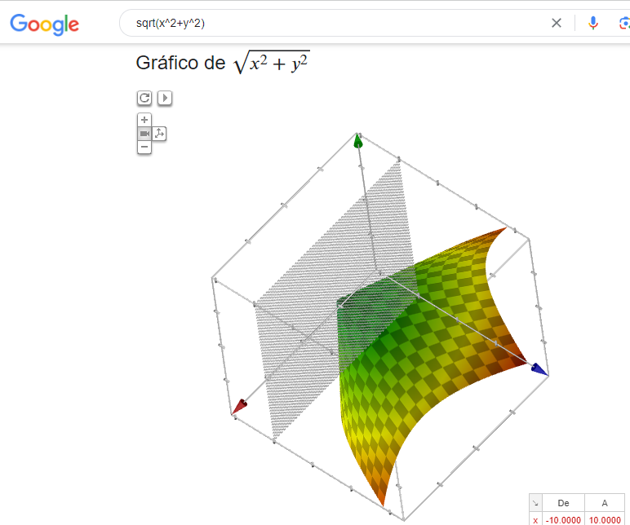

Conclusiones
La práctica fue muy útil ya que aprendí a realizar búsquedas más específicas en Google, a pesar de ser una herramienta que utilizo constantemente hay funciones o maneras de buscar que me pueden facilitar encontrar las páginas o la información que requiero. Además los repositorios no sabía que existían y en un momento pensé que era como una nube tipo Google Drive ´pero estos son diferentes y me agrada que se pueda observar los cambios realizados.

Bibliografía
- Facultad de Ingeniería. (2015). Manual de prácticas de Fundamentos de Programación. http://lcp02.fi-b.unam.mx/
- IMF. 10 ventajas de Google Drive como sistema en la nube. IMF Blog de Tecnología. https://blogs.imf-formacion.com/blog/tecnologia/10-ventajas-de-google-drive-como-sistema-en-la-nube-202102/
- Nube digital. (04 de noviembre de 2020). 5 ventajas de usar OneDrive, la nube de Microsoft 365. Nube digital mx. https://www.nubedigital.mx/flexo/post/5-ventajas-de-usar-onedrive-la-nube-de-microsoft-365
- Cortez, P. (29 de octubre de 2021). 4 ventajas de iCloud por las que querrás tenerlo de inmediato. iPadizate. https://ipadizate.com/icloud/4-ventajas-de-icloud-por-las-que-querras-tenerlo-de-inmediato
- Martínez, R. iCloud: qué es, características, ventajas y desventajas. Internetastic. https://www.internetastic.com/icloud/#:~:text=Los%20datos%20o%20informaci%C3%B3n%20almacenada,cuenta%20con%20un%20equipo%20Apple.

